Российская Федерация
Краснодарский край
г. Усть-Лабинск
Муниципальное бюджетное общеобразовательное учреждение средняя общеобразовательная школа № 4 имени Я.И. Куницына
муниципального образования Усть-Лабинский район

ПРИКАЗ
от 02.09.2024 г. № _______________

О проведении школьного этапа Всероссийской олимпиады школьников
в 2024-2025 учебном году

Во исполнение приказа управления образования Администрации города Усть-Лабинск приказ УО от 22.08.2024 №478-П «О проведении ШЭ ВсОШ на территории Усть-Лабинского района» в 2024-2025 учебном году» и в соответствии с планом работы школы
ПРИКАЗЫВАЮ:
- Назначить ответственной за организацию и проведение школьного этапа Всероссийской олимпиады школьников в МБОУ СОШ № 4 на уровне начального общего образования, основного общего и среднего общего образования учителя физики и информатики МБОУ СОШ № 4 Виноградову И.О.
- Организовать проведение школьного этапа всероссийской олимпиады школьников в 2024-2025 учебном году (далее – Олимпиады) среди учащихся 4 – 11-х классов с 11.09.2024 по 22.10.2024 на добровольной основе согласно графику (Приложение № 1), в соответствии с требованиями к организации и проведения школьного этапа Всероссийской олимпиады школьников в 2024-2025 учебном году, утвержденными приказом управления образования Администрации города Усть-Лабинск от 22.08.2024 № 478-П
- Классным руководителям 4 – 11-х классов:
  - Обеспечить ознакомление родителей (законных представителей) учащихся, заявивших о своем участии в олимпиаде, с Порядком проведения всероссийской олимпиады школьников, утвержденным приказом Министерства образования и науки Российской Федерации России от 27 ноября 2020 г. № 678 и организационно-технологической моделью школьного этапа всероссийской олимпиады школьников в 2024 – 2025 учебном году.
  - Предоставить Виноградовой И.О., ответственной за организацию и проведение школьного этапа олимпиады в МБОУ СОШ № 4, согласия родителей (законных представителей) участников олимпиад школьников на обработку персональных данных своего ребенка (подопечного) по форме и заявления участников Олимпиады в срок до 09.09.2024.
- Утвердить состав жюри (организаторы и ответственные организаторы) школьного этапа Всероссийской олимпиады школьников в МБОУ СОШ № 4 по каждому общеобразовательному предмету (Приложение №2).
- Жюри школьного этапа олимпиады по каждому общеобразовательному предмету:
  - Провести до начала олимпиады инструктаж участников, в котором проинформировать о продолжительности олимпиады, порядке подачи апелляций о несогласии с выставленными баллами, о случаях удаления с олимпиады, а также о времени и месте ознакомления с результатами олимпиады.
  - Произвести оценивание выполненных олимпиадных заданий в соответствии с утвержденными критериями и методиками оценивания выполненных олимпиадных заданий и заполнить формы шифрованных и дешифрованных результатов участников в течение трех рабочих дней.
  - Провести с участниками олимпиады анализ олимпиадных заданий и их решений в трехдневный срок после оглашения результатов олимпиады.
  - Осуществлять показ выполненных участником олимпиады заданий по запросу в его присутствии.
  - Предоставить результаты олимпиады ее участникам на следующий рабочий день после проверки выполнения олимпиадных заданий.
  - Рассмотреть апелляции участников олимпиады согласно графику (Приложение № 1) в их присутствии.
  - Определить победителей и призеров олимпиады на основании рейтинга и в соответствии с квотой (не более 30% от числа участников по каждой параллели) в день рассмотрения апелляций.
- Возложить ответственность за жизнь и здоровье участников олимпиады во время проведения школьного этапа на организаторов и ответственных организаторов школьного этапа.
- Возложить ответственность за качество проверки олимпиадных заданий и объективность результатов на жюри школьного этапа Олимпиады.
- Ответственному организатору предоставить Виноградовой И.О., ответственным за организацию и проведение школьного этапа олимпиады в МБОУ СОШ № 4, результаты проведения олимпиады согласно графику (Приложение №1):
- итоговый протокол с указанием статуса участников, оформленный в виде электронной таблицы;
- итоговый протокол с подписями членов жюри на бумажном носителе.
- Назначить ответственным за отправку результатов проведения олимпиад учителя физики и информатики Виноградову И.О.
- Ответственность за размещение результатов проведения олимпиад на официальном сайте школы возлагаю на себя.
- Классным руководителям 4 - 11-х классов довести график проведения олимпиад, затем и результаты олимпиад до сведения учащихся (участников олимпиады) и их родителей (законных представителей).
- Контроль выполнения приказа оставляю за собой.

Директор О.В.Простотинова

С приказом ознакомлены:

Дата | Подпись | Ф. И. О. работника

Приложение № 1
к приказу МКОУ СОШ № 4
от 02.09.2024 № _________

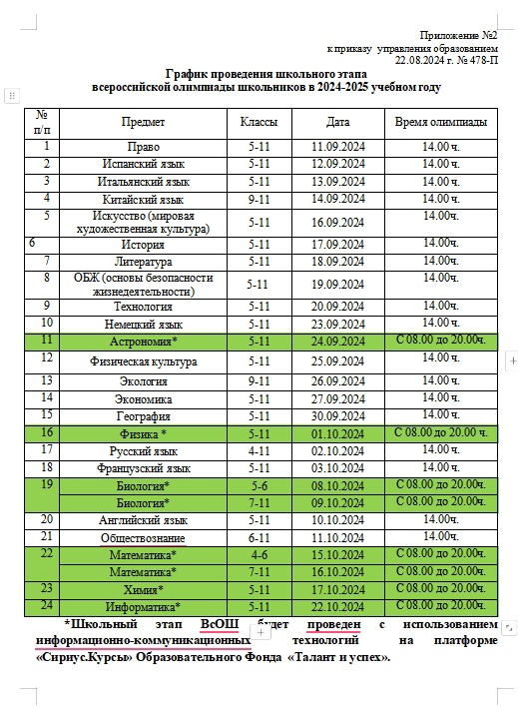

Приложение № 2
к приказу МБОУ СОШ № 4
от 02.09.2024 № _________

Список членов жюри школьного этапа
всероссийской олимпиады школьников в 2024-2025 учебном году

№ п/п | Ф.И.О. (полностью) | Должность
Искусство /МХК (5-11 классы)
1 | Журавлева Марина Васильевна | Учитель технологии, изо, музыки
Право (9-11 классы)
1 | Джураева Ирина Петровна | Учитель истории, обществознания
2 | Доценко Энзела Сергеевна | Учитель истории, обществознания
История (5-11 классы)
1 | Джураева Ирина Петровна | Учитель истории, обществознания
2 | Доценко Энзела Сергеевна | Учитель истории, обществознания
Литература (5-11 классы)
1 | Муль Екатерина Александровна | Учитель русского языка и литературы
2 | Дубовикова Галина Алексеевна | Учитель русского языка и литературы
Технология (5-11 классы)
1 | Журавлева Марина Васильевна | Учитель технологии, изо, музыки
2 | Мельников Алексей Алексеевич | Учитель технологии и ОБЖ
Русский язык (4-11 классы)
1 | Муль Екатерина Александровна | Учитель русского языка и литературы
2 | Дубовикова Галина Алексеевна | Учитель русского языка и литературы
3 | Морозова Наталья Юрьевна | Учитель начальных классов
Экология (7-11 классы)
1 | Мельникова Галина Владимировна | Учитель биологии и географии
2 | Доценко Энзела Сергеевна | Учитель истории, обществознания
3 | Фисенко Маргарита Владимировна | Учитель химии и биологии
Экономика (5-11 классы)
1 | Шарко Николай Алексеевич | Учитель математики
2 | Мельникова Галина Владимировна | Учитель биологии и географии
3 | Джураева Ирина Петровна | Учитель истории, обществознания
Физическая культура (5-11 классы)
1 | Романенко Татьяна Васильевна | Учитель физкультуры
2 | Манилов Павел Павлович | Учитель физкультуры
Английский язык (5-11 классы)
1 | Пивень Надежда Владимировна | Учитель английского языка
География (5-11 классы)
1 | Мельникова Галина Владимировна | Учитель биологии и географии
Обществознание (6-11 классы)
1 | Джураева Ирина Петровна | Учитель истории, обществознания
Основы безопасности жизнедеятельности (5-11 классы)
1 | Мельников Алексей Алексеевич | Учитель технологии и ОБЖ

